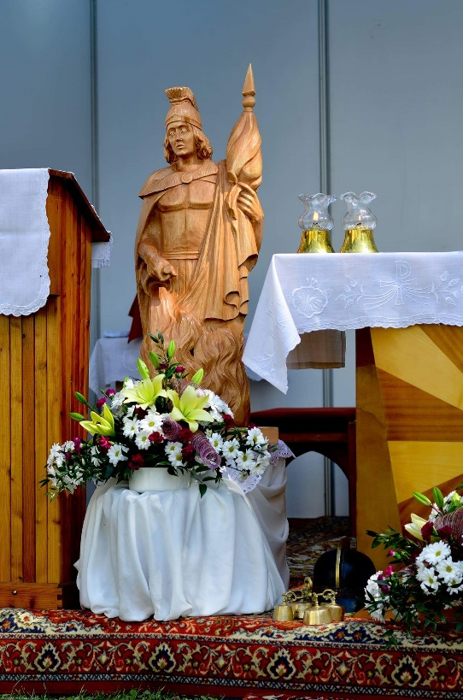
Deň hasičov 3 obcí
(Odorín, Jamník, Danišovce)

Dátum: 6.5.2018 (Nedeľa)
Odorín, ihrisko TJ

Program:
10:30 Slávnostná sv. omša – stretnutie v parku pri kostole
14:00 Otvorenie dňa hasičov na futbalovom ihrisku v Odoríne – príhovory, ocenenia členov DHZ
14:30 Súkromná základná umelecká škola Odorín
15:00 Hasičské útoky – muži nad 35 rokov, mix družstiev – 1.kolo
16:00 – 22:00 Hudobná skupina Basix z Jamníka
16:30 Hasičské útoky – 2. kolo

Počas celého dňa sú pripravené hry pre deti, Bubble Ball, jazda na koni, perníky, cukrová vata, zemiakové špirály občerstvenie...

